МЕЖГОСУДАРСТВЕННОЕ ОБРАЗОВАТЕЛЬНОЕ УЧРЕЖДЕНИЕ

ВЫСШЕГО ОБРАЗОВАНИЯ

«БЕЛОРУССКО-РОССИЙСКИЙ УНИВЕРСИТЕТ»

Кафедра «Металлорежущие станки и инструменты»

**КОМПЬЮТЕРНОЕ МОДЕЛИРОВАНИЕ ГИДРОДИНАМИЧЕСКИХ И ТЕПЛОВЫХ ПРОЦЕССОВ**

***Методические рекомендации к лабораторным работам***

***для студентов специальности 1-40 05 01***

**«*Информационные системы и технологии* (*по направлениям*)»**

***дневной и заочной форм обучения***

**Часть 1**



Могилев 2023

УДК 004: 62-82

ББК 32.973: 34.4

К63

Рекомендовано к изданию

учебно-методическим отделом

Белорусско-Российского университета

Одобрено кафедрой «Металлорежущие станки и инструменты» «28» ноября 2023 г., протокол № 5

Составитель канд. техн. наук, доц. С. Н. Хатетовский

Рецензент канд. техн. наук, доц. Д. М. Свирепа

Методические рекомендации к лабораторным работам предназначены для студентов специальности 1-40 05 01 «Информационные системы и технологии (по направлениям)» дневной и заочной форм обучения.

Учебное издание

КОМПЬЮТЕРНОЕ МОДЕЛИРОВАНИЕ ГИДРОДИНАМИЧЕСКИХ

И ТЕПЛОВЫХ ПРОЦЕССОВ

Часть 1

Ответственный за выпуск С. Н. Хатетовский

Корректор

Компьютерная верстка

Подписано в печать . Формат 60 × 84/16. Бумага офсетная. Гарнитура Таймс. Печать трафаретная. Усл. печ. л. . Уч.-изд. л. . Тираж 44 экз. Заказ №

Издатель и полиграфическое исполнение:

Межгосударственное образовательное учреждение высшего образования

«Белорусско-Российский университет».

Свидетельство о государственной регистрации издателя,

изготовителя, распространителя печатных изданий

№ 1/156 от 07.03.2019.

Пр-т Мира, 43, 212022, г. Могилев.

© Белорусско-Российский

университет, 2023

**Содержание**

Меры безопасности при проведении лабораторных работ 4

1 Лабораторная работа № 1. Решение СЛАУ методом Томаса 5

2 Лабораторная работа № 2. Нестационарный тепловой процесс в неограниченной плоской стенке. Явная схема 9

3 Лабораторная работа № 3. Нестационарный тепловой процесс в неограниченной плоской стенке. Неявная схема 14

4 Лабораторная работа № 4. Нестационарный тепловой процесс в неограниченной плоской стенке. Анализ в САПР 18

5 Лабораторная работа № 5. Нестационарный тепловой процесс в параллелепипеде конечной длины. Аналитическое решение 22

6 Лабораторная работа № 6. Нестационарный тепловой процесс в параллелепипеде конечной длины. Анализ в САПР 26

7 Лабораторная работа № 7. Нестационарный тепловой процесс в цилиндре конечной длины. Аналитическое решение 29

8 Лабораторная работа № 8. Нестационарный тепловой процесс в цилиндре конечной длины. Анализ в САПР 30

9 Методические рекомендации к лабораторным работам № 9 − 17 33

Список литературы 36

# Меры безопасности при проведении лабораторных работ

Не работайте за компьютером при наличии внешних повреждений корпуса или изоляции силовых кабелей.

Не кладите на корпус системного блока и не храните на нем разные предметы, особенно тяжелые, т. к. в этом случае может возникнуть вибрация, которая может вызвать нарушения работы компьютера.

Не рекомендуется включать компьютер в розетки без заземления. Розетки и вилки должны быть цельными, без повреждений.

Не включайте компьютер в помещении с высокой влажностью.

Не оставляйте работающий компьютер без присмотра на длительное время.

Провода и силовые кабели компьютера должны быть расположены так, чтобы исключить возможность наступить на них или поставить что-то тяжелое.

Нельзя работать с компьютером при открытом корпусе системного блока.

# 1 Лабораторная работа № 1. Решение СЛАУ методом Томаса

**Цель работы**− изучение методики решения системы некоторых линейных алгебраических уравнений, встречающихся в теории механики жидкости и газа и в теории теплообмена.

***Перечень используемого оборудования и программного обеспечения***

Персональный компьютер, программный математический пакет Mathcad.

***Основные положения***

Пусть имеется система линейных алгебраических уравнений (СЛАУ)

, (1.1)

где *xi* – неизвестная;

*Ai*, *Bi*, *Ci*, *Di* – заданные коэффициенты.

Матричная форма системы уравнений (1.1) имеет вид

. (1.2)

Матрица коэффициентов в (1.2) называется трехдиагональной. Системы СЛАУ с трехдиагональными матрицами удобно решать методом Томаса (иначе, методом прогонки, методом TDMA).

Можно доказать, что

, (1.3)

где

; (1.4)

. (1.5)

Коэффициенты α*i* и β*i* называют прогоночными. Полагают, что *A*1 = 0 и *Cn* = 0, откуда, с учетом (1.3)−(1.5), получают α*n* = 0;

; (1.6)

; (1.7)

. (1.8)

***Порядок выполнения работы***

При помощи Mathcad в соответствии с вариантом (таблица 1.1) решить СЛАУ.

Сначала ищутся прогоночные коэффициенты – т. н. прямой ход, потом ищутся неизвестные – т. н. обратный ход. Сохраняем код Mathcad для использования в последующих лабораторных работах.

Таблица 1.1 − Варианты задачи лабораторной работы № 1

|  |  |  |  |  |  |
| --- | --- | --- | --- | --- | --- |
| Номер варианта | Коэффициент при неизвестных | | | | |
| *х*0 | *х*1 | *х*2 | *х*3 | *bi* |
| 1 | 2 | 3 | 4 | 5 | 6 |
| 1 | 1  −10  0  0 | 4  −10  −6  0 | 0  7  −5  7 | 0  0  3  1 | −11  −13  54  −64 |
| 2 | 1  −7  0  0 | 1  −4  −6  0 | 0  −1  6  8 | 0  0  −5  1 | 2  −34  15  49 |

Окончание таблицы 1.1

|  |  |  |  |  |  |
| --- | --- | --- | --- | --- | --- |
| 1 | 2 | 3 | 4 | 5 | 6 |
| 3 | 1  −9  0  0 | −9  5  7  0 | 0  −1  0  −3 | 0  0  1  1 | 86  −18  −61  −3 |
| 4 | 1  −1  0  0 | 9  −2  −9  0 | 0  −8  0  −8 | 0  0  3  1 | 33  −76  −42  −69 |
| 5 | 1  −5  0  0 | 10  −5  −1  0 | 0  4  9  6 | 0  0  −7  1 | −33  13  32  47 |
| 6 | 1  −9  0  0 | −5  6  −5  0 | 0  −9  8  4 | 0  0  −3  1 | −27  −27  14  12 |
| 7 | 1  5  0  0 | −6  4  −6  0 | 0  1  3  −2 | 0  0  1  1 | 63  24  40  −11 |
| 8 | 1  5  0  0 | −1  4  −8  0 | 0  −7  8  −7 | 0  0  5  1 | 8  58  −22  65 |
| 9 | 1  9  0  0 | 3  −7  −7  0 | 0  −10  −10  3 | 0  0  −3  1 | −12  −74  10  −1 |
| 10 | 1  −4  0  0 | 9  −3  −5  0 | 0  0  −7  −4 | 0  0  −5  1 | 41  1  −51  −11 |

***Пример***

Код включает программу TDMA для решения СЛАУ методом Томаса.

Листинг кода Mathcad и результатов работы приведен на рисунке 1.1.

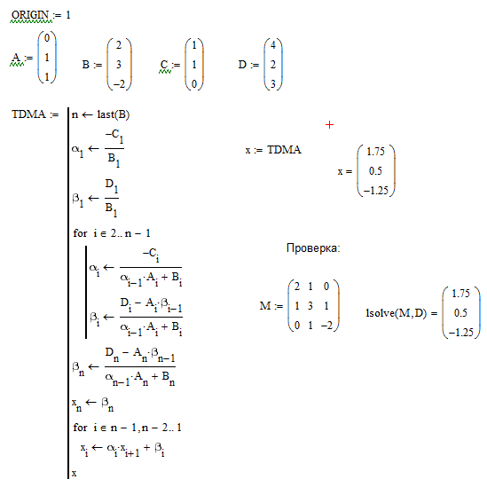

Рисунок 1.1 − Листинг кода Mathcad и соответствующих результатов лабораторной работы № 1

***Контрольные вопросы***

1 Методы решения СЛАУ.

2 СЛАУ, к которым применим метод Томаса.

3 Схема алгоритма метода Томаса.

# 2 Лабораторная работа № 2. Нестационарный тепловой процесс в неограниченной плоской стенке. Явная схема

**Цель работы**− изучение методики анализа нестационарного теплового процесса в неограниченной плоской стенке при помощи явной схемы.

***Перечень используемого оборудования и программного обеспечения***

Персональный компьютер, программный математический пакет Mathcad.

***Основные положения***

Условия процесса: температура по левой поверхности стенки не изменяется; аналогично для правой поверхности стенки; отсутствуют внутренние источники теплоты (рисунок 2.1).

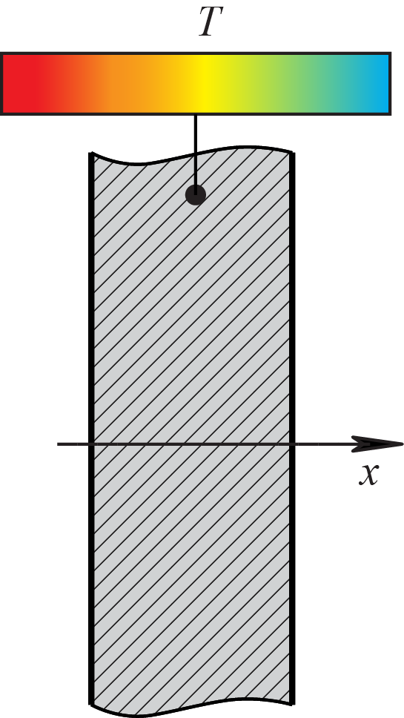

Рисунок 2.1 – Схема процесса, анализируемого в лабораторной работе № 2

Рассматриваемый тепловой процесс описывается одномерным дифференциальным уравнением Фурье:

, (2.1)

где *a* – коэффициент температуропроводности, который считаем постоянным;

*T* – температура;

*x* – координата;

τ – время.

Согласно методу конечных разностей (МКР) расчетная область покрывается воображаемой сеткой. В данном случае это будет одномерная пространственная сетка с постоянным шагом Δ*x* вдоль оси *x*. На основе этой сетки создадим двумерную пространственно-временную сетку, отложив вдоль оси ординат τ через равные промежутки Δτ времени т. н. временные слои. Допустим, что имеется *Nx* узлов вдоль оси *x* и *N*τ узлов вдоль оси τ. Решение (2.1) будем искать в каждом внутреннем узле одномерной пространственной сетки в разные моменты времени, т. е. будем находить температуру  в *i*-м узле по оси *x* в момент времени *n*.

Согласно явной схеме для рассматриваемой задачи можем использовать следующее разностное уравнение:

. (2.2)

Из этой формулы следует, что температура в узлах временного слоя *n* + 1 может быть рассчитана по определенным на предыдущем шаге итерации по времени температурам в узлах временного слоя *n*, а также по начальным условиям  и граничным условиям  и  (рисунок 2.2).

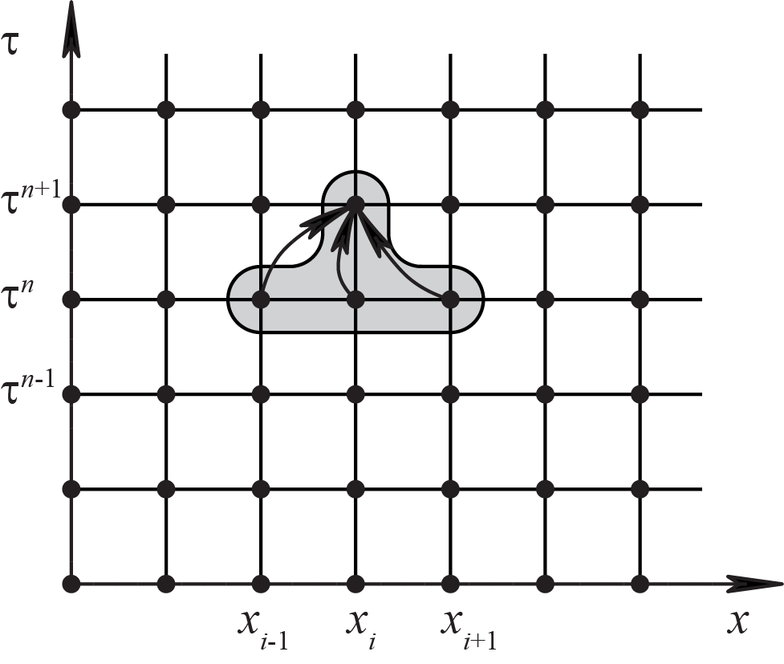

Рисунок 2.2 – Разностная молекула, используемая в лабораторной работе № 2

Условие устойчивости решения имеет вид

. (2.3)

***Порядок выполнения работы***

При помощи Mathcad в соответствии с вариантом (таблица 2.1) проанализировать нестационарный тепловой процесс в неограниченной плоской стенке из стали. Принять коэффициент температуропроводности равным 0,01648 · 10-3 м2 / с, что соответствует следующим параметрам материала − стали: плотности ρ = 7829 кг / м3, удельной теплоемкости *cp* = 434 Дж / (кг · К) и коэффициенту теплопроводности λ = 56 Вт / (м ·К).

Необходимо: задать шаг Δ*x* и определить шаг Δτ сетки; задать во всех внутренних узлах начальные значения температуры; задать в граничных узлах граничные значения температуры; используя разностное уравнение, для каждого внутреннего узла пространственной сетки в разные моменты времени найти температуру.

Таблица 2.1 – Варианты задачи лабораторной работы № 2

|  |  |  |  |  |
| --- | --- | --- | --- | --- |
| Номер варианта | Толщина стенки *L*, м | Температура *Tleft* на левой поверхности стенки, ºC | Температура *Tright* на правой поверхности стенки, ºC | Начальная температура *Tinit* во внутренних узлах пространственной сетки, ºC |
| 1 | 0,005 | 20 | 45 | Температура на левой поверхности стенки |
| 2 | 0,01 | 21 | 0 | Температура на правой поверхности стенки |
| 3 | 0,006 | 22 | 46 | 30 |
| 4 | 0,012 | 26 | 60 | Температура на левой поверхности стенки |
| 5 | 0,013 | 19 | 47 | Температура на правой поверхности стенки |
| 6 | 0,009 | 27 | 48 | 40 |
| 7 | 0,014 | 23 | -2 | Температура на левой поверхности стенки |
| 8 | 0,007 | 30 | 49 | Температура на правой поверхности стенки |
| 9 | 0,015 | 28 | -5 | -10 |
| 10 | 0,011 | 24 | 50 | Температура на левой поверхности стенки |
| 11 | 0,016 | 29 | -10 | Температура на правой поверхности стенки |
| 12 | 0,008 | 25 | -7 | 30 |

***Пример***

Рассмотрим стенку толщиной 0,010 м. Коэффициент температуропроводности принимаем равным 0,01648 · 10-3 м2 / с. В начальный момент времени температура стенки была равна 20 ºC. В некоторый момент времени правой поверхности стенки сообщили температуру 100 ºC. В дальнейшем правая поверхность постоянно находилась при температуре 100 ºC, а левая поверхность – при температуре 20 ºC. Необходимо найти температуру внутри стенки в разные моменты времени.

Код включает программу TEXP для расчета температур. Рассчитанные температуры заносятся в матрицу T: в столбце расположены температуры, соответствующие одному моменту времени.

Листинг кода Mathcad приведен на рисунке 2.3, листинг результатов – на рисунке 2.4.

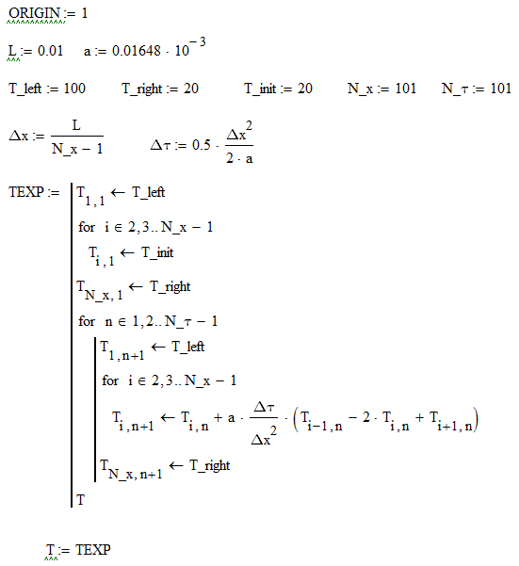

Рисунок 2.3 − Листинг кода Mathcad, используемого в лабораторной работе № 2

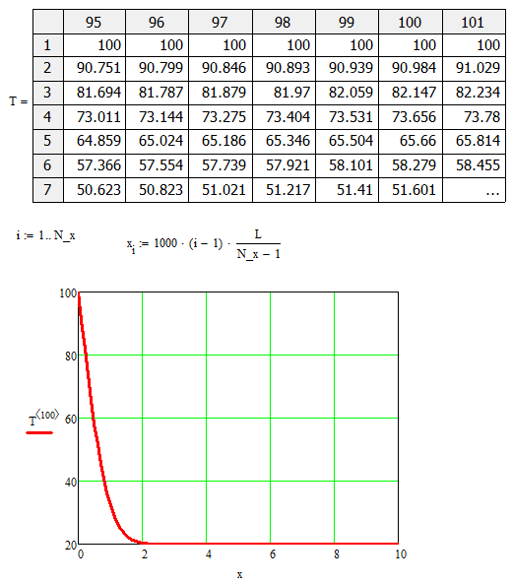

Рисунок 2.4 − Листинг результатов лабораторной работы № 2

***Контрольные вопросы***

1 Алгоритм численного решения.

2 Начальные и граничные условия.

3 Шаблон дискретизации.

# 3 Лабораторная работа № 3. Нестационарный тепловой процесс в неограниченной плоской стенке. Неявная схема

**Цель работы** −изучение методики анализа нестационарного теплового процесса в неограниченной плоской стенке при помощи неявной схемы.

***Перечень используемого оборудования и программного обеспечения***

Персональный компьютер, программный математический пакет Mathcad.

***Основные положения***

Рассматривается задача лабораторной работы № 2. Разностная молекула, соответствующая неявной схеме, для данной задачи представлена на рисунке 3.1.

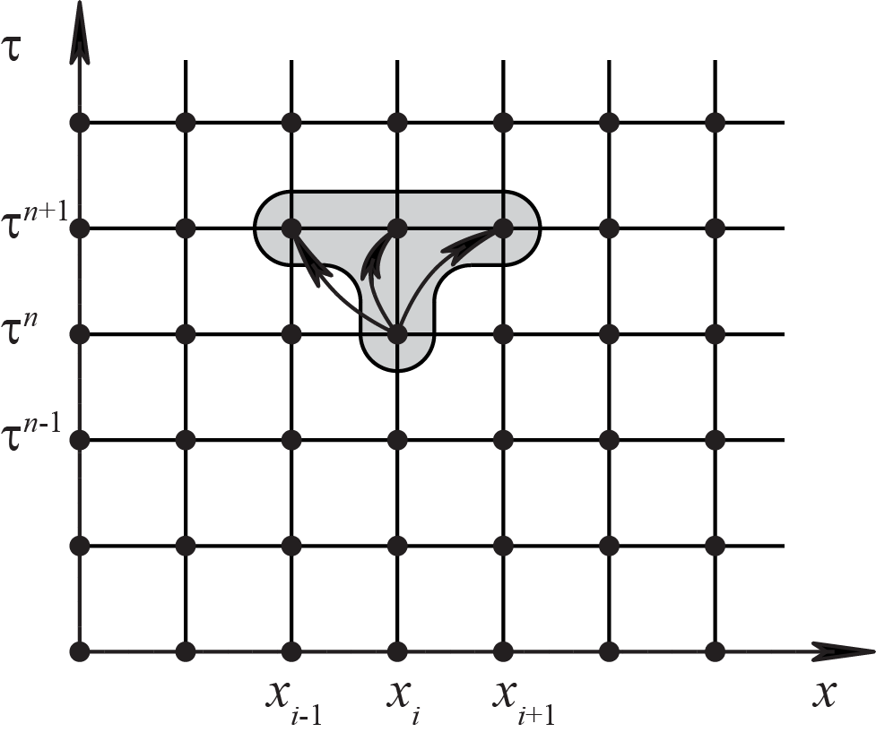

Рисунок 3.1 – Разностная молекула, используемая в лабораторной работе № 3

При этом разностное уравнение имеет вид

, (3.1)

где

. (3.2)

Таким образом, приходим к СЛАУ с трехдиагональной матрицей:

, (3.3)

где  и  задаются, как граничные условия, на левой и правой поверхностях стенки соответственно.

Таким образом, для каждого момента времени *n* + 1 нужно решить систему (3.3) относительно соответствующих температур, расположенных слева от знака равенства уравнений, учитывая, что температуры в момент времени *n*, расположенные справа от знака равенства уравнений, известны, как начальные условия, или найдены на предыдущем шаге итерации.

***Порядок выполнения работы***

Варианты задачи берем из лабораторной работы № 2. Для решения задачи используем метод TDMA.

***Пример***

Код включает программу TDMA для решения СЛАУ методом Томаса; программы MA, MB, BC и MD для инициализации матриц A, B, C и D соответственно (см. лабораторную работу № 1); программу TIMP для расчета температур. Рассчитанные температуры заносятся в матрицу T: в столбце расположены температуры, соответствующие одному моменту времени.

Листинг кода Mathcad приведен на рисунках 3.2 и 3.3, листинг результатов – на рисунке 3.4.

***Контрольные вопросы***

1 Алгоритм численного решения.

2 Начальные и граничные условия.

3 Шаблон дискретизации.

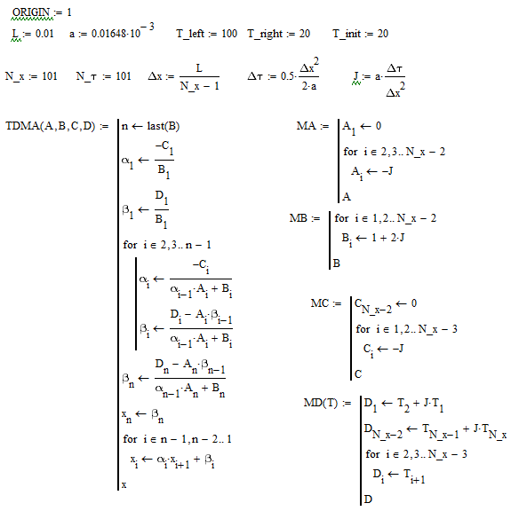

Рисунок 3.2 ‑ Листиг кода Mathcad, используемого в лабораторной работе № 3. Часть 1

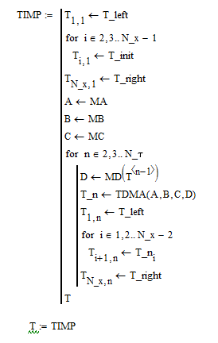

Рисунок 3.3 ‑ Листинг кода Mathcad, используемого в лабораторной работе 3. Часть 2

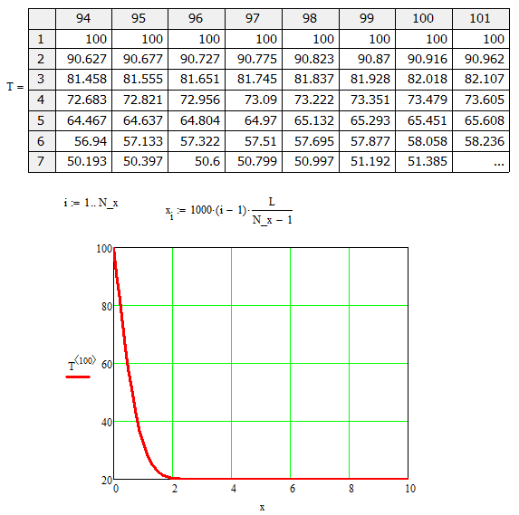

Рисунок 3.4 ‑ Листинг результатов лабораторной работы № 3

# 4 Лабораторная работа № 4. Нестационарный тепловой процесс в неограниченной плоской стенке. Анализ в САПР

**Цель работы** − изучение методики анализа нестационарного теплового процесса в неограниченной плоской стенке при помощи САПР.

***Перечень используемого оборудования и программного обеспечения***

Персональный компьютер, программный математический пакет Mathcad, САПР NX.

***Основные положения***

В среде САПР NX можно проводить анализ тепловых процессов. Методика анализа включает создание твердотельной модели, расчетной сетки, граничных и начальных условий, объектов симуляции и т. п.

***Порядок выполнения работы***

Варианты задачи берем из лабораторной работы № 2.

***Пример***

Первый этап – создание твердотельной модели – параллелепипеда поперечным сечением 0,1 мм × 0,1 мм и длиной 10 мм. Левый торец параллелепипеда, соответствующий левой стороне стенки, для удобства располагаем в плоскости *yz* абсолютной системы координат, правый торец – в положительном направлении оси *x* указанной системы координат (рисунок 4.1).

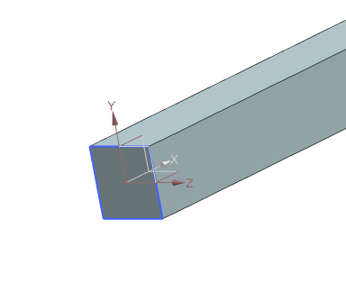

Рисунок 4.1 – Вид твердотельной модели, используемой в лабораторной работе № 4

Второй и последующие этапы охватывают компьютерный анализ. Устанавливаем опции: Solver = Simcenter Thermal/Flow, Analysis Type = Thermal, Solution Type = Thermal.

Второй этап – создание расчетной сетки. Так как задача одномерная, то вдоль оси *x* располагаем один ряд элементов (рисунок 4.2) в количестве 100 шт. Тип элементов − HEXA8. Создаем материал, для которого задаем: плотность ρ = 7829 кг / м3, удельную теплоемкость *ср* = 434 Дж / (кг · К) и коэффициент теплопроводности λ = 56 Вт / (м ·К).

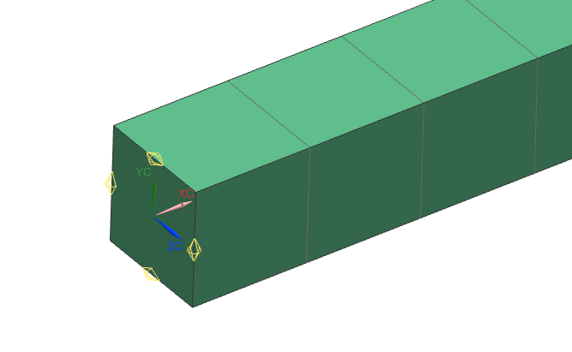

Рисунок 4.2 – Вид расчетной сетки, используемой в лабораторной работе № 4

Третий этап – создание граничных и начальных условий, задание опций решателя. Задаем начальное условие − температуру 20 ºC. На левой поверхности стенки задаем граничное условие – температуру 100 ºC (рисунок 4.3).

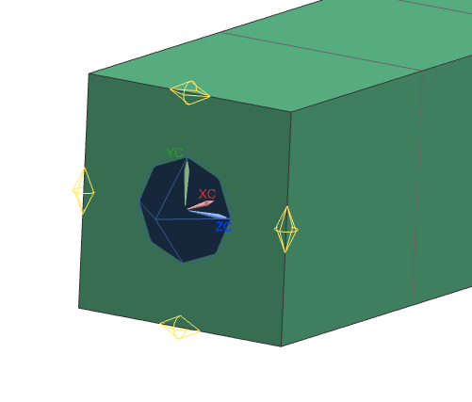

Рисунок 4.3 – Вид граничного условия на левой поверхности стенки, используемого в лабораторной работе № 4

На правой поверхности стенки задаем граничное условие – температуру 20 ºC (рисунок 4.4).

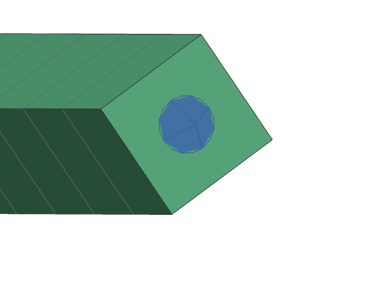

Рисунок 4.4 – Вид граничного условия на правой поверхности стенки, используемого в лабораторной работе № 4

Задаем, исходя из значений Δτ и *N*τ: шаг интегрирования и вывода результатов − 0,00015 с, общее время симуляции – 0,015 с. Устанавливаем опцию Solution Type в значение Transient.

Четвертый этап – решение и получение результатов (рисунки 4.5 и 4.6).

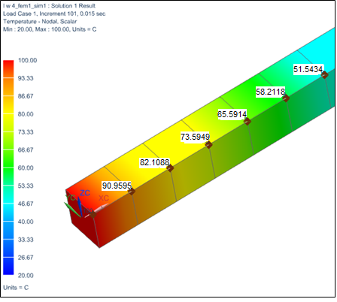

Рисунок 4.5 − Вид результатов лабораторной работы № 4. Часть 1

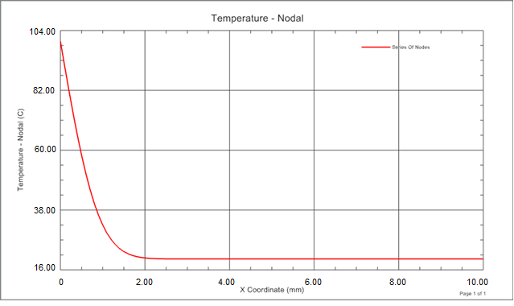

Рисунок 4.6 − Вид результатов лабораторной работы № 4. Часть 2

***Контрольные вопросы***

1 Настройка САПР.

2 Методика моделирования.

3 Анализ результатов.

4 Построение сетки.

# 5 Лабораторная работа № 5. Нестационарный тепловой процесс в параллелепипеде конечной длины. Аналитическое решение

**Цель работы** − изучение методики анализа нестационарного теплового процесса в параллелепипеде конечной длины.

***Перечень используемого оборудования и программного обеспечения***

Персональный компьютер, программный математический пакет Mathcad.

***Основные положения***

Тела конечных размеров следует рассматривать как трехмерный случай. Трехмерный случай методикой анализа принципиально мало чем отличается от двумерного случая. Разностное уравнение для двумерного случая теплопроводности, соответствующее явной схеме, может иметь следующий вид, который и используем в настоящей лабораторной работе:

, (5.1)

где *i* – индекс узла, соответствующий оси *x*;

*j* – индекс узла, соответствующий оси *y*;

*n* – индекс момента времени.

***Порядок выполнения работы***

Варианты задачи представлены в таблице 5.1. Во всех вариантах: рассматриваемое прямоугольное сечение параллелепипеда ориентировано по осям *x* (горизонтальная ось, направлена вправо) и *y* (вертикальная ось, направлена вверх), левый нижний угол совпадает с началом отсчета; материал параллелепипеда – сталь; коэффициент теплоотдачи (если используется) α = 30 Вт / (м2 · К); температура окружающей среды (если используется) *Tenv* = 20 ºC; начальная температура – *Tinit* = 50 ºC. Обозначения: температура на левой поверхности, ºC − *Tleft*; температура на правой поверхности, ºC − *Tright*; температура на верхней поверхности, ºC − *Ttop*; температура на нижней поверхности, ºC − *Tbottom*.

Таблица 5.1 – Варианты задачи лабораторной работы № 5

|  |  |  |  |  |  |  |
| --- | --- | --- | --- | --- | --- | --- |
| Номер варианта | Толщина *Lx* по оси *x*, м | Толщина *Ly* по оси *y*, м | Граничное условие на верхней поверхности | Граничное условие на правой поверхности | Граничное условие на нижней поверхности | Граничное условие на левой поверхности |
| 1 | 0,025 | 0,015 | 45 ºC | 15 ºC | 25 ºC | −3 ºC |
| 2 | 0,026 | 0,03 | Конвекция | 40 ºC | Конвекция | 150 ºC |
| 3 | 0,027 | 0,014 | 20 ºC | Конвекция | 35 ºC | Конвекция |
| 4 | 0,028 | 0,031 | 0 ºC | Конвекция | Конвекция | −10 ºC |
| 5 | 0,029 | 0,012 | Конвекция | Конвекция | Конвекция | 60 ºC |
| 6 | 0,03 | 0,029 | 25 ºC | −25 ºC | 0 ºC | Конвекция |
| 7 | 0,031 | 0,01 | Конвекция | 15 ºC | −10 ºC | −30 ºC |
| 8 | 0,032 | 0,011 | 30 ºC | Конвекция | Конвекция | Конвекция |
| 9 | 0,033 | 0,012 | Конвекция | Конвекция | Конвекция | Конвекция |
| 10 | 0,034 | 0,013 | 50 ºC | 50 ºC | Конвекция | 65 ºC |
| 11 | 0,035 | 0,014 | 35 ºC | Конвекция | 15 ºC | 35 ºC |
|  |  |  |  |  |  |  |
| 12 | 0,036 | 0,015 | Конвекция | 25 ºC | 200 ºC | Конвекция |

***Пример***

Дано: *Tright* = 100; *Tleft* = 200; *Lx* = 0,02; *Ly* = 0,01; на верхней и нижней поверхностях происходит конвекция.

Принимаем количество узлов по осям *x* и *y*: *Nx* и *Ny*. Также принимаем количество моментов времени *N*τ. Рассчитываем шаги сетки: Δ*x* и Δ*y*. Из условия устойчивости решения задаем шаг по времени:

. (5.2)

Для определения температур на нижней и верхней поверхностях используем следующие уравнения:



; (5.3)



. (5.4)

Код Mathcad включает программу BIC для инициализации граничных и начальных условий, а также программу TEXP для расчета температур. Рассчитанные для некоторых значений *i* и *n* температуры в узлах вдоль оси *y* заносятся в одномерный массив. Этот и подобные ему массивы, сформированные для других значений *i*, являются вложенными и формируют одномерный массив, который, в свою очередь, является вложенным и входит элементом с индексом *n* в очередной одномерный массив T.

Листинг кода Mathcad приведен на рисунках 5.1 и 5.2, листинг результатов – на рисунке 5.3.

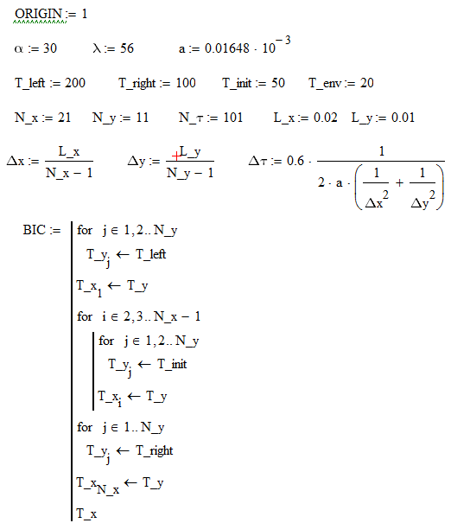

Рисунок 5.1 ‑ Листинг кода Mathcad, используемого в лабораторной работе № 5. Часть 1

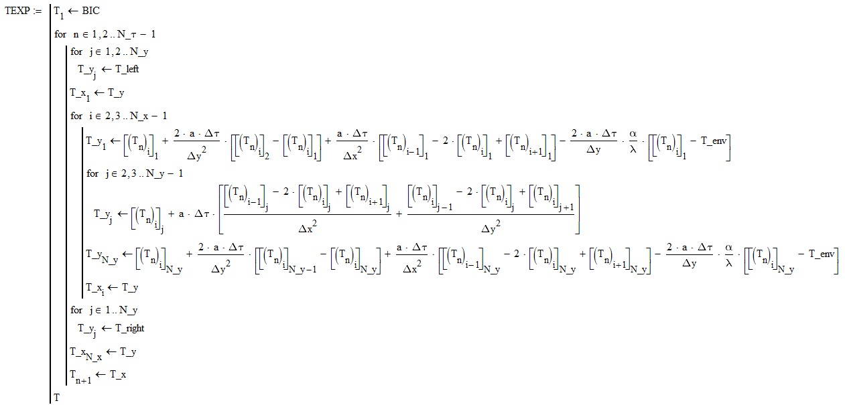

Рисунок 5.2 ‑ Листинг кода Mathcad, используемого в лабораторной работе № 5. Часть 2

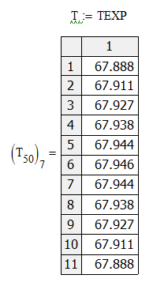

Рисунок 5.3 − Листинг результатов лабораторной работы № 5

***Контрольные вопросы***

1 Нестационарный тепловой процесс.

2 Уравнения процесса.

# 6 Лабораторная работа № 6. Нестационарный тепловой процесс в параллелепипеде конечной длины. Анализ в САПР

**Цель работы** − изучение методики анализа нестационарного теплового процесса в параллелепипеде конечной длины при помощи САПР.

***Перечень используемого оборудования и программного обеспечения***

Персональный компьютер, программный математический пакет Mathcad, САПР NX.

***Порядок выполнения работы***

Варианты задачи берем из лабораторной работы № 5.

***Пример***

Первый этап – создание твердотельной модели – параллелепипеда с заданным сечением и толщиной по оси *z* 1 мм (рисунок 6.1).

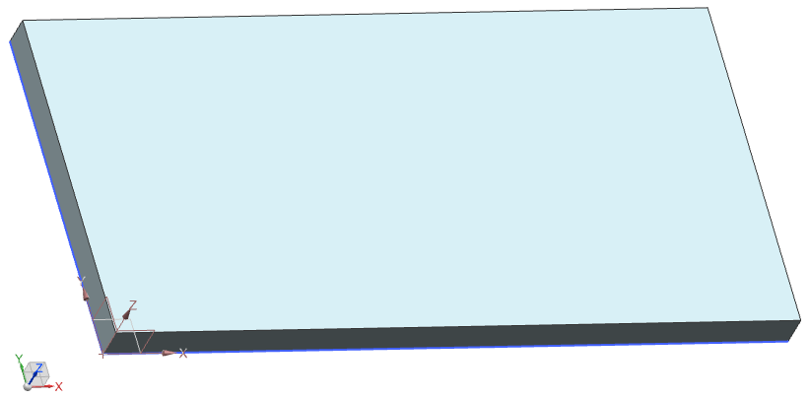

Рисунок 6.1 – Вид твердотельной модели, используемой в лабораторной работе № 6

Второй этап – создание расчетной сетки (рисунок 6.2).

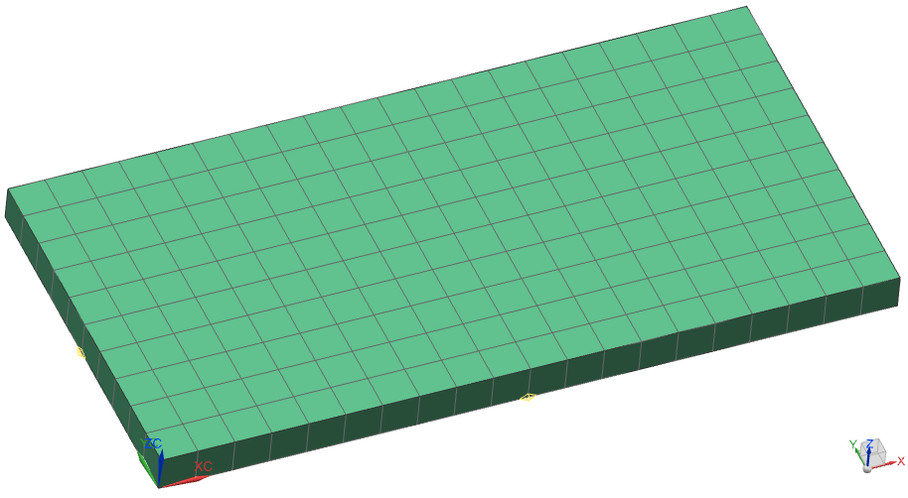

Рисунок 6.2 – Вид расчетной сетки, используемой в лабораторной работе № 6

Третий этап – создание граничных и начальных условий, задание опций решателя (рисунок 6.3).

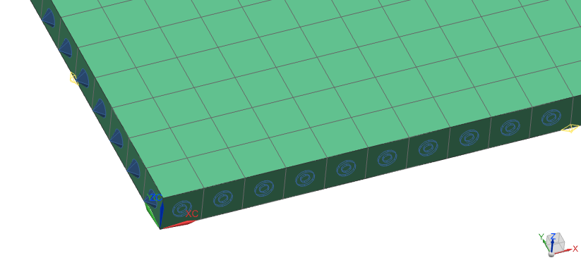

Рисунок 6.3 – Вид граничных условий, используемых в лабораторной работе № 6

Четвертый этап – решение и получение результатов (рисунок 6.4).

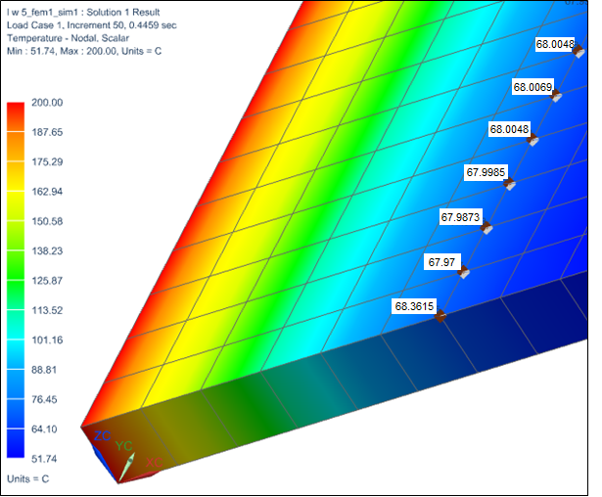

Рисунок 6.4 ‑ Вид результатов лабораторной работы № 6

***Контрольные вопросы***

1 Настройка САПР.

2 Методика моделирования.

3 Анализ результатов.

4 Построение сетки.

# 7 Лабораторная работа № 7. Нестационарный тепловой процесс в цилиндре конечной длины. Аналитическое решение

**Цель работы** − изучение методики анализа нестационарного теплового процесса в цилиндре конечной длины.

***Перечень используемого оборудования и программного обеспечения***

Персональный компьютер, программный математический пакет Mathcad.

***Основные положения***

Осесимметричная задача анализа нестационарной теплопроводности цилиндра конечной длины сводится к анализу одно- или двухмерного случая. В одномерном случае может рассматриваться распределение температуры в секторе круга в радиальном направлении. При этом используется цилиндрическая система координат:

. (7.1)

***Порядок выполнения работы***

Варианты задачи представлены в таблице 7.1. Во всех вариантах: рассматриваемое осевое полусечение цилиндра ориентировано по осям *x* (горизонтальная ось, направлена вправо) и *z* (ось цилиндра, направлена вверх), левый нижний угол совпадает с началом отсчета; материал – сталь; коэффициент теплоотдачи (если используется) α = 30 Вт / (м2 · К); температура окружающей среды (если используется) *Tenv* = 20 ºC; начальная температура *Tinit* = 50 ºC.

Таблица 7.1 – Варианты задачи лабораторной работы № 7

|  |  |  |  |  |  |
| --- | --- | --- | --- | --- | --- |
| Номер варианта | Радиус *Lx*, м | Высота *Lz*, м | Граничное условие на верхнем торце | Граничное условие на цилиндрической поверхности | Граничное условие на нижнем торце |
| 1 | 0,025 | 0,015 | 45 ºC | 15 ºC | 25 ºC |
| 2 | 0,026 | 0,03 | Конвекция | 40 ºC | Конвекция |
| 3 | 0,027 | 0,014 | 20 ºC | Конвекция | 35 ºC |
| 4 | 0,028 | 0,031 | 0 ºC | Конвекция | Конвекция |
| 5 | 0,029 | 0,012 | Конвекция | Конвекция | Конвекция |
| 6 | 0,03 | 0,029 | Конвекция | 15 ºC | -10 ºC |
| 7 | 0,031 | 0,01 | 50 ºC | 50 ºC | Конвекция |
| 8 | 0,032 | 0,011 | Конвекция | Конвекция | 0 ºC |
| 9 | 0,033 | 0,012 | 15 ºC | 65 ºC | 25 ºC |
| 10 | 0,034 | 0,013 | Конвекция | 0 ºC | Конвекция |
| 11 | 0,035 | 0,014 | 0 ºC | Конвекция | -20 ºC |
| 12 | 0,036 | 0,015 | 100 ºC | Конвекция | Конвекция |

***Контрольные вопросы***

1 Нестационарный тепловой процесс.

2 Уравнения процесса.

# 8 Лабораторная работа № 8. Нестационарный тепловой процесс в цилиндре конечной длины. Анализ в САПР

**Цель работы −**изучение методики анализа нестационарного теплового процесса в цилиндре конечной длины при помощи САПР.

***Перечень используемого оборудования и программного обеспечения***

Персональный компьютер, программный математический пакет Mathcad, САПР NX.

***Порядок выполнения работы***

Варианты задачи берем из лабораторной работы № 7.

***Пример***

Первый этап – создание твердотельной модели – сектора цилиндра. Сектор моделируем вращением прямоугольника с размерами осевого полусечения цилиндра (рисунок 8.1). Программный модуль компьютерного анализа предполагает, что ось *z* абсолютной системы координат − это ось вращения.

Второй этап – создание расчетной сетки (рисунок 8.2). Устанавливаем опции: Solver = Simcenter Thermal/Flow; Analysis Type = Axisymmetric Thermal; 2D Solid Option = ZX Plane, Z Axis; Solution Type = Axisymmetric Thermal. Расчетная сетка создается на грани, совпадающей с плоскостью *zx*. Используем сетку типа 2D Mapped и элементы типа QUAD4 AXISYM ZX.

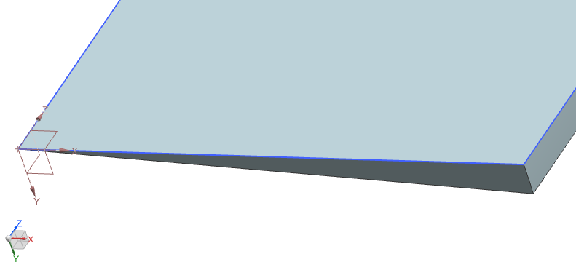

Рисунок 8.1 – Вид твердотельной модели, используемой в лабораторной работе № 8

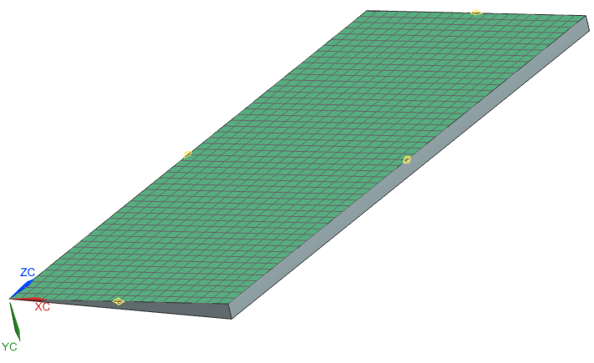

Рисунок 8.2 – Вид расчетной сетки, используемой в лабораторной работе № 8

Третий этап – создание граничных и начальных условий, задание опций решателя (рисунок 8.3).

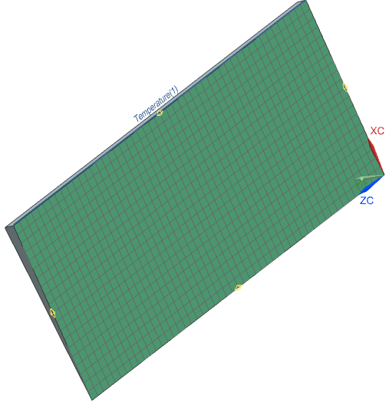

Рисунок 8.3 – Вид граничных условий, используемых в лабораторной работе № 8

Четвертый этап – решение и получение результатов.

***Контрольные вопросы***

1 Настройка САПР.

2 Методика моделирования.

3 Анализ результатов.

4 Построение сетки.

# 9 Методические рекомендации к лабораторным работам № 9 − 17

Названия лабораторных работ: лабораторная работа № 9 «Нестационарный тепловой процесс при ламинарном течении жидкости по прямолинейному участку трубы треугольного сечения. Аналитическое решение»; лабораторная работа № 10 «Нестационарный тепловой процесс при ламинарном течении жидкости по прямолинейному участку трубы треугольного сечения. Решение МКР»; лабораторная работа № 11 «Нестационарный тепловой процесс при ламинарном течении жидкости по прямолинейному участку трубы треугольного сечения. Анализ в САПР»; лабораторная работа № 12 «Нестационарный тепловой процесс при ламинарном течении жидкости по прямолинейному участку трубы прямоугольного сечения. Аналитическое решение»; лабораторная работа № 13 «Нестационарный тепловой процесс при ламинарном течении жидкости по прямолинейному участку трубы прямоугольного сечения. Решение МКР»; лабораторная работа № 14 «Нестационарный тепловой процесс при ламинарном течении жидкости по прямолинейному участку трубы прямоугольного сечения. Анализ в САПР»; лабораторная работа № 15 «Нестационарный тепловой процесс при ламинарном течении жидкости по прямолинейному участку трубы круглого сечения. Аналитическое решение»; лабораторная работа № 16 «Нестационарный тепловой процесс при ламинарном течении жидкости по прямолинейному участку трубы круглого сечения. Решение МКР»; лабораторная работа № 17 «Нестационарный тепловой процесс при ламинарном течении жидкости по прямолинейному участку трубы круглого сечения. Анализ в САПР».

**Цель работ** − изучение методики анализа нестационарного теплового процесса при ламинарном течении жидкости по прямолинейному участку трубы постоянного поперечного сечения.

***Перечень используемого оборудования и программного обеспечения***

Персональный компьютер, программный математический пакет Mathcad, САПР NX.

***Основные положения***

Рассматривается ламинарное течение жидкости в трубе постоянного поперечного сечения. Труба располагается вдоль горизонтальной оси *x*. Левый торец трубы расположен в плоскости *yz*, правый торец − в положительном направлении оси *x*. Скорость по оси *x* в точке внутри трубы определяется для треугольного, прямоугольного и круглого поперечных сечений по следующим формулам:

, (9.1)

где Δ*p* – перепад давления вдоль оси *x*;

Δ*x* – длина, на которой имеет место перепад давления Δ*p*;

*Ltri* – длина стороны поперечного сечения трубы (длина стороны равностороннего треугольника);

μ – динамическая вязкость;

, (9.2)

где *Ly*– высота прямоугольного сечения (размер вдоль оси *y*);

*Lz* – ширина прямоугольного сечения (размер вдоль оси *z*);

, (9.3)

где *R* – радиус трубы;

*r* – полярный радиус.

Рассматриваемый тепловой процесс описывается трехмерным дифференциальным уравнением Фурье:

. (9.4)

***Порядок выполнения работ***

Работы № 9, 12 и 15 выполняются при помощи Mathcad. Необходимо построить поле скоростей в точках внутри трубы. Варианты задачи приведены в таблицах 9.1 − 9.3.

Работы № 10, 13 и 16 выполняются при помощи Mathcad. Необходимо при помощи МКР определить поле температур внутри трубы. Параметры трубы выбираем по таблицам 9.1 − 9.3. Во всех вариантах для разных форм поперечного сечения трубы принимаем в качестве жидкости воду со следующими параметрами: начальная температура *Tinit* = 20 ºC; плотность ρ = 1000 кг / м3; удельная теплоемкость *cр*= 4187 Дж / (кг · К); коэффициент теплопроводности λ = 0,603 Вт / (м ·К). Также во всех вариантах для разных форм поперечного сечения трубы принимаем постоянную температуру стенок трубы, причем эта температура линейно изменяется вдоль оси *x*:

Таблица 9.1 – Варианты задачи для лабораторной работы № 9

|  |  |  |
| --- | --- | --- |
| Номер варианта | Длина стороны поперечного  сечения трубы *Ltri*, м | Длина трубы *Lx*, м |
| 1 | 0,025 | 0,05 |
| 2 | 0,026 | 0,06 |
| 3 | 0,027 | 0,055 |
| 4 | 0,028 | 0,045 |
| 5 | 0,029 | 0,052 |
| 6 | 0,03 | 0,057 |
| 7 | 0,031 | 0,047 |
| 8 | 0,032 | 0,049 |
| 9 | 0,033 | 0,039 |
| 10 | 0,034 | 0,04 |
| 11 | 0,035 | 0,042 |
| 12 | 0,036 | 0,053 |

Таблица 9.2 – Варианты задачи для лабораторной работы № 12

|  |  |  |  |
| --- | --- | --- | --- |
| Номер варианта | Длина стороны поперечного сечения трубы *Ly*, м | Длина стороны поперечного сечения трубы *Lz*, м | Длина трубы *Lx*, м |
| 1 | 0,025 | 0,025 | 0,05 |
| 2 | 0,026 | 0,03 | 0,06 |
| 3 | 0,027 | 0,02 | 0,055 |
| 4 | 0,028 | 0,028 | 0,045 |
| 5 | 0,029 | 0,035 | 0,052 |
| 6 | 0,03 | 0,02 | 0,057 |
| 7 | 0,031 | 0,01 | 0,047 |
| 8 | 0,032 | 0,05 | 0,049 |
| 9 | 0,033 | 0,03 | 0,039 |
| 10 | 0,034 | 0,034 | 0,04 |
| 11 | 0,035 | 0,05 | 0,042 |
| 12 | 0,036 | 0,01 | 0,053 |

Таблица 9.3 – Варианты задачи для лабораторной работы № 15

|  |  |  |
| --- | --- | --- |
| Номер варианта | Радиус трубы *R*, м | Длина трубы *Lx*, м |
| 1 | 0,02 | 0,05 |
| 2 | 0,021 | 0,06 |
| 3 | 0,022 | 0,055 |
| 4 | 0,023 | 0,045 |
| 5 | 0,024 | 0,052 |
| 6 | 0,025 | 0,057 |
| 7 | 0,026 | 0,047 |
| 8 | 0,027 | 0,049 |
| 9 | 0,028 | 0,039 |

Окончание таблицы 9.3

|  |  |  |
| --- | --- | --- |
| Номер варианта | Радиус трубы *R*, м | Длина трубы *Lx*, м |
| 10 | 0,029 | 0,04 |
| 11 | 0,03 | 0,042 |
| 12 | 0,031 | 0,053 |

, (9.5)

где *Tpl* = 50 ºC;

*x* в мм.

Работы № 11, 14 и 17 выполняются при помощи САПР NX. Необходимо получить температурное поле внутри трубы при помощи средств САПР. Устанавливаем опцию Analysis Type = Coupled Thermal-Flow. Температуру окружающей среды принимаем 20 ºC.

***Контрольные вопросы***

1 Ламинарное течение.

2 Нестационарный тепловой процесс.

3 Уравнения процесса.

4 Алгоритм численного решения.

5 Начальные и граничные условия.

6 Шаблон дискретизации.

7 Настройка САПР.

8 Методика моделирования.

9 Анализ результатов.

10 Построение сетки.

# Список литературы

1 **Сазанов, И. И.** Гидравлика: учебник / И. И. Сазанов, А. Г. Схиртладзе, В. И. Иванов. − Москва: КУРС; ИНФРА-М, 2022. − 320 с.

2 **Ухин, Б. В.** Гидравлика: учебник / Б. В. Ухин, А. А. Гусев. − Москва: ИНФРА-М, 2022. − 432 с.

**3 Инженерный анализ. NX Advanced Simulation / П. С. Гончаров [и др.]. − Москва : ДМК Пресс, 2012. − 504 с.**

**4 Каплун, А. Б. ANSYS в руках инженера. Практическое руководство / А. Б. Каплун, Е. М. Морозов, М. А. Шамраева ; предисл. А. С. Шадского. − изд. стер. − Москва : ЛЕНАНД, 2021. − 272 с.**

**5 Гусев, А. А. Гидравлика: учебник для академ. бакалавриата / А. А. Гусев. − 2-е изд., испр. и доп. − Москва: Юрайт, 2017. − 285 с.**

**6 Гидравлика : учебник и практикум для академ. бакалавриата / В. А. Кудинов [и др.] ; под ред. В. А. Кудинова. − 4-е изд., перераб. и доп. − Москва : Юрайт, 2018. − 386 с.**